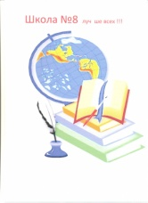Свой голос

27 декабря 2013 года



***ПОЗДРАВЛЯЕМ С ДНЁМ РОЖДЕНИЯ!***



|  |  |
| --- | --- |
| **Курневича Андрея**  **Лаппо Игоря** | ***30 декабря***  ***31 декабрь*** |

***Желаем счастья целый ворох,***

**15 ДЕКАБРЯ – МЕЖДУНАРОДНЫЙ ДЕНЬ ЧАЯ**

***Улыбок радостных букет,***

***Друзей надёжных и весёлых,***

***Счастливой жизни целый век!***

***Тихо музыка играет,***

***Время пить английский чай.***

***С молоком или с лимоном***

***Чай горячий наливай.***

Не все, наверное, слышали про этот неофициальный праздник, но в нашей школе о нём знают благодаря урокам английского языка у Людмилы Анатольевны. На занятиях у неё мы часто проводим чаепития. Беседы на английском за чашечкой чая позволяют нам не только повысить свой уровень разговорного языка, но и узнавать о традициях других стран. Необычно и приятно слышать на уроке: *«Приятного чаепития!»*

***Иванова Лена, учащаяся 9 класса***

13 декабря были подведены итоги Недели истории, обществоведения и трудового обучения. Увлекательный Рыцарский турнир послужил прекрасным завершением этой недели. Публикуем семейные указы, которые представили на суд жюри и зрителей команды-участники.

Указ команды «Крестоносцы»

Девиз: ***«Ради семьи, чести, достоинства могу пожертвовать всем!»***

|  |  |
| --- | --- |
| **Супруг**   * Обязуюсь обеспечить защиту замка, оставленного мною на время похода. * Обещаю вернуться из похода живым и со славой. * Клянусь прославить имя Прекрасной дамы. * Обещаю помнить супружескую клятву и сохранять верность жене в дальних походах. | **Супруга**   * Обязуюсь хранить семейный очаг. * Клянусь быть верной и честной супругу. * Обещаю воспитать детей согласно семейным традициям рыцарской фамилии. * Обещаю держать в строгости слуг и вассалов. |

Указ команды «Убойная сила»

Каждому жителю нашего государства зачитывается Указ:

*В нашем государстве главной ценностью является любовь: к ближнему, к своей Родине, к своему государю, к супругу и супруге. Повелеваем, чтобы основой каждой семьи стала эта ценность.*

*Приказываем, чтобы перед вступлением в брак каждый юноша и девушка прошли обучение в «Школе семейных отношений», дабы подготовиться к семейной жизни.*

*Отцы и матери благородных семейств обязаны воспитывать своих дочерей в целомудрии, а юношей в мужестве, показывая им личный пример.*

*Указ исполнять в точности каждой семье! За неисполнение Указа граждане будут привлекаться к суду.*

НЕДЕЛЯ ИСТОРИИ, ОБЩЕСТВОВЕДЕНИЯ И ТРУДОВОГО ОБУЧЕНИЯ

**РЫЦАРСКИЙ ТУРНИР**

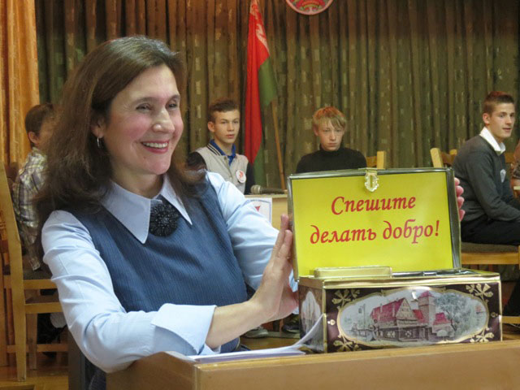

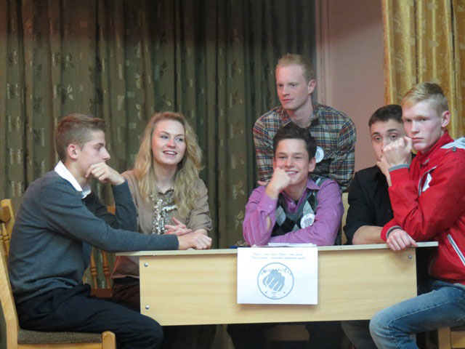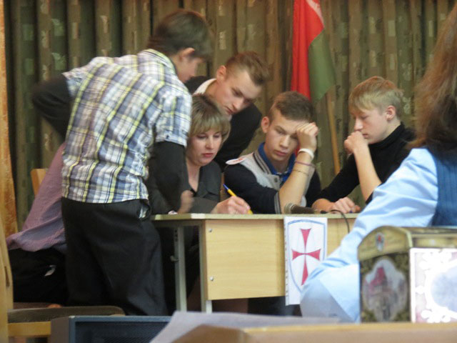

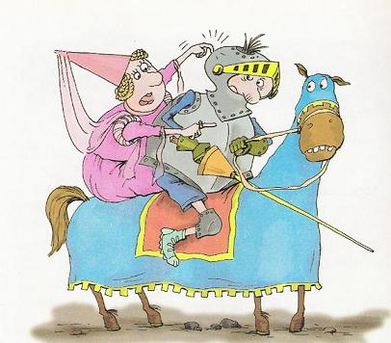

|  |  |  |  |
| --- | --- | --- | --- |
| **Адрес редакции**:  222322,  Молодечненский р-н,  г.п. Радошковичи,  ул. Гастелло, 20 | **Учредители:**  первичная организация  ГУО «Радошковичской школы-интерната»;  пионерская дружина имени  Н.Ф. Гастелло | **Редколлегия:**  Фурс Юлия – главный редактор,  Ляхов Станислав – заместитель главного редактора  **Главные консультанты:**  Радевич Людмила Александровна,  Бондарь Елена Николаевна | **Корреспондентский пункт**  библиотека школы-интерната  **Шеф-редактор:**  Хорошко Татьяна Аркадьевна |

**СВОЙ ГОЛОС**

*Газета органа ученического самоуправления Радошковичской школы-интерната*

**27 декабря 2013 г., №8 (4)**

**

**Поздравляем с Новым годом!**

|  |  |
| --- | --- |
| Зимний праздник на подходе, Старый год от нас уходит, В дверь стучится Новый год. Пусть с метелью и порошею Принесет он всё хорошее: Детям - радость, как и прежде, Взрослым - счастье и надежды. | Пусть новогодний Дед Мороз Подарит счастья целый воз, Здоровья крепкого в придачу, Во всем задуманном удачу. Мира, дружбы, шуток, ласки, Чтобы жизнь была, как в сказке!  ***Редколлегия*** |

*,*

«С благодарностью в сердцах»

**1 стр.**

Праздничный калейдоскоп

**2 стр.**

1 декабря – Всемирный день борьбы со СПИДом

**3 стр.**

Итоги учёбы за первое полугодие

**3 стр.**

Посвящение в читатели

**3 стр.**

Рыцарский турнир

**4 стр.**

Поздравляем с Днём рождения

**4 стр.**

**С БЛАГОДАРНОСТЬЮ В СЕРДЦАХ**

Вера в волшебство – вот то, что отличает Новый год от всех других праздников. Именно в преддверии новогодней ночи хочется самому стать причастным к какому-либо чудесному, благородному событию, чуточку побыть волшебником.

И такая возможность представилась жителям города Молодечно и его гостям. Все посетители торгового центра “Спутник” обратили внимание на “Ёлку желаний”, украшенную не только праздничными игрушками и гирляндами, но и необычными шариками с желаниями детей-сирот и детей-инвалидов.

Воспитанники Радошковичской школы-интерната очень обрадовались, что у них появилась такая прекрасная возможность получить личный подарок . Но даже не это стало главным для наших детей. Им было очень важно почуствовать заботу и внимание окружающих, пусть совсем незнакомых людей. Ребята заранее обдумывали, что хотят получить в подарок, готовили вместе с руководителями кружков шары, спрашивали совета у воспитателей и учителей.

С каким нетерпением и предвкушением чуда ожидали наши воспитанники этих подарков! Сколько было надежд и сомнений! Но как только в школе стали появляться первые сюрпризы, все сомнения развеялись - желания сбываются.

Трёхлетний Владик с восторгом рассматривал новый велосипед и уверенно говорил: “Это от Дедушки Мороза!” Не беда, что он пока не умеет на нём кататься, старшие друзья научат. У младших ребят пополнился игрушечный автопарк автомобилями и вертолётами с управлением, мотоциклами и пожарными машинами. Девочки с нетерпениемраскрывали коробки с новыми куклами, а ребята постарше примеряли фирменные кроссовки и ожидали окончания уроков, чтобы скорей опробовать подаренные мячи и ролики.

Слегка были разочарованы те воспитанники, которым привезли санки и лыжи. “Лыжи, конечно, классные, - оценил девятиклассник Мартинович Сергей,- жаль только, что снега и мороза нет, не покатаешься”.

Многие из участников акции приезжали в нашу школу, чтобы лично вручить подарок воспитаннику. В эти праздничные дни в гостях у ребят побывали председатель Молодечненского райисполкома Александр Дмитриевич Яхновец, преседатель Совета депутатов Виктор Болеславович Неверович, главный редактор “Молодечненской газеты” Александр Иванович Лазовский, начальник Молодечненского РОВД Валентин Петрович Осипович, депутат Палаты представителей Национального собрания Республики Беларусь Галина Болеславовна Лазовская и другие.

Приятно осознавать, что столько неравнодушных людей, семьи и целые организации откликнулись и пожелали стать участниками этой доброй акции. Выражаем огромную благодарность организаторам акции. Большое спасибо всем, кто в ней приняли участие!

***Педагогический коллектив Радошковичской школы-интерната***

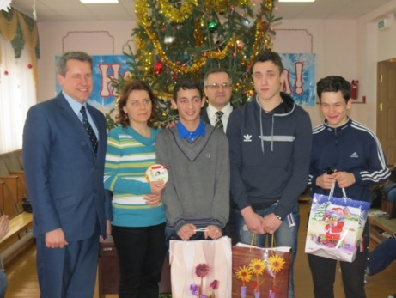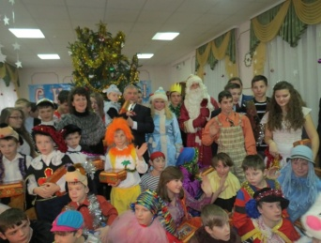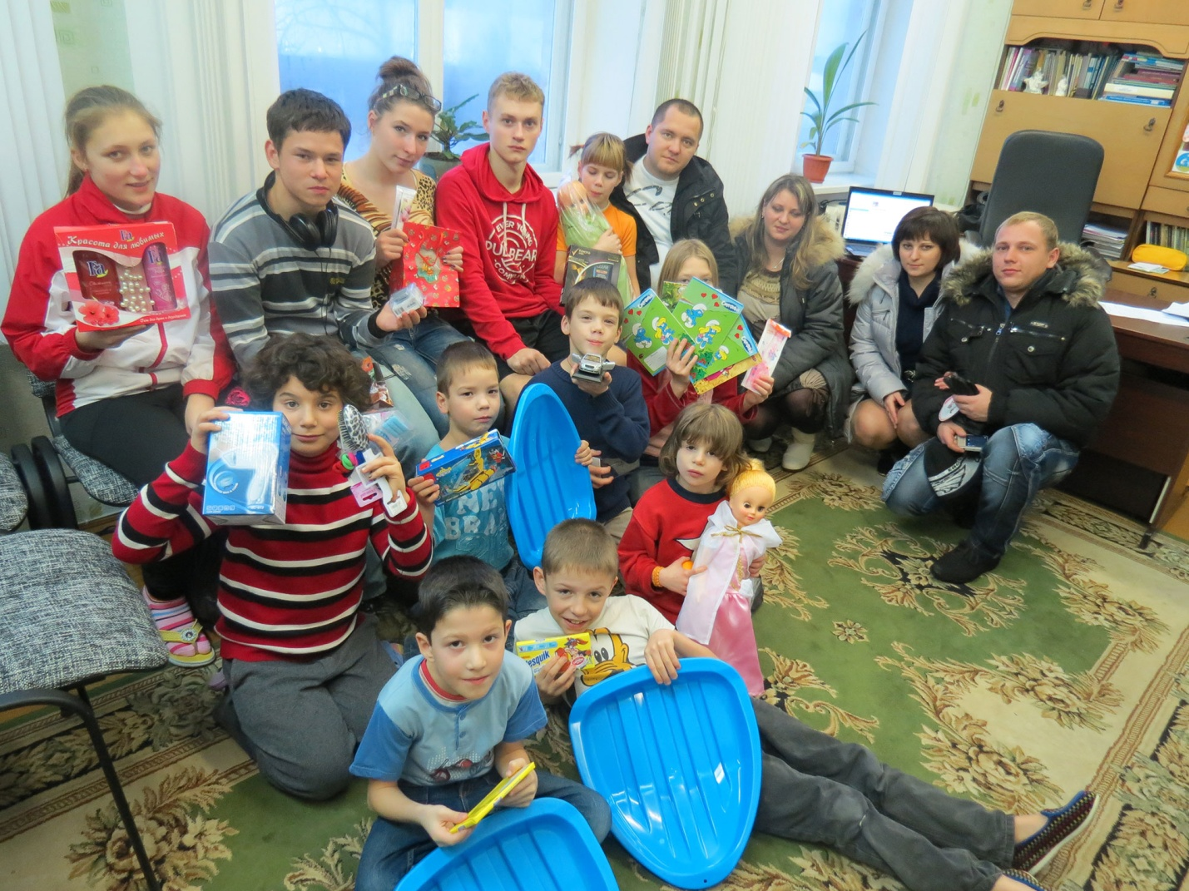

Свой голос

27 декабря 2013 года

**ПРАЗДНИЧНЫЙ КАЛЕЙДОСКОП**

**«И такое бывает…»**

Для всех нас Новый год – это не только весёлый праздник, это и своеобразный экзамен на определение самых талантливых, креативных, артистичных взрослых и детей. К Новогоднему представлению готовится практически каждый: младшие ребята заранее выбирают в волшебной костюмерной Ирины Ивановны самые лучшие костюмы, старшие проходят серьёзный отбор для участия в спектакле, педагог-организатор Ирина Станиславовна пишет сценарий, директор Игорь Михайлович составляет список приглашённых гостей, а завхоз Николай Вячеславович отправляется на поиски самой пушистой ёлки. Предновогодние приготовления длятся почти месяц, но зато каждый праздник становится особенным, не похожим на предыдущий. Мы все прекрасно помним чудесные песни Снегурочки в исполнении Елены Глинской (2010 г.), забавных поросят-одиннадцатиклассников (2008 г.), весёлую сказку на новый лад «О рыбаке и рыбке» (2007 г.), представленную группой воспитанников Татьяны Аркадьевны и многое другое.

А это новогоднее представление нам запомнится блистательной игрой десятиклассницы Насти Курган, которая исполняла роль Бабы Яги, умелым вокалом Снегурочки Тамары Шабан, зажигательными танцами Кощея Бессмертного Артёма Горюнова и потрясающим перевоплощением Ирины Станиславовны в образ Лешего. Отдельно хочется отметить дебютанта – Романа Николаевича: в его исполнении Дед Мороз скинул с себя лет двести-триста и увлёк в хоровод Игоря Анатольевича Шуневича, Александра Дмитриевича Яхновца, Виктора Болеславовича Неверовича и других гостей, которые тоже с удовольствием окунулись в атмосферу праздника. Праздник удался на славу!

***Чуманевич Ирина Викентьевна, учитель белорусского языка и литературы***

Всемирный день борьбы со СПИДом впервые был выработан в августе 1987 Джеймсом В. Бунном и Томасом Неттером, двумя сотрудниками по вопросам общественной информации для Глобальной программы по борьбе со СПИДом Всемирной организации здравоохранения в Женеве. Доктор Джонатан Манн, директор Глобальной программы по СПИДу (теперь известной как ЮНЭЙДС), принял их идею. Ему понравилась концепция, и было решено провести первый Всемирный день борьбы со СПИДом 1 декабря 1988 года.

Объединённая программа ООН по ВИЧ / СПИДу (ЮНЭЙДС) начала функционировать в 1996 году, взяв на себя планирование и продвижение Всемирного дня борьбы со СПИДом. Вместо того, чтобы сосредоточить внимание на одном дне, ЮНЭЙДС призвала в 1997 году сосредоточить внимание на круглогодичной связи, профилактике и образовании. В 2004 году Всемирная кампания против СПИДа стала самостоятельной организацией. Теперь проведение Всемирного дня борьбы со СПИДом является традиционным для всего мира.

В нашей школе прошла выставка плакатов «Не оборви свою песню», посвященная этому дню, и состоялся брейн-ринг «На пути к здоровью». Участники «Зелёной» и «Красной» команд отвечали на вопросы, решали жизненные ситуации, определяли степень риска заражения при контакте с больными людьми. Самая эрудированная команда была награждена ценными подарками.

***Авсиевич Антон, учащийся 9 класса***

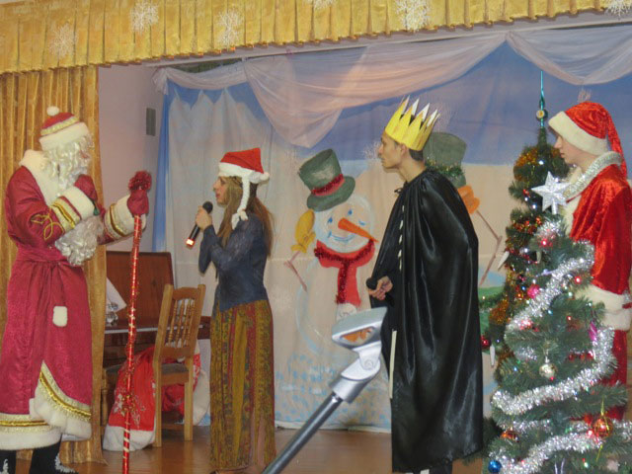

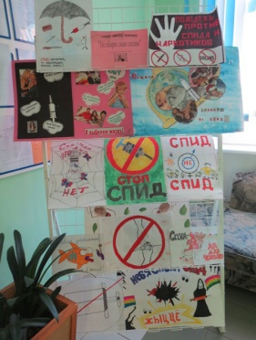



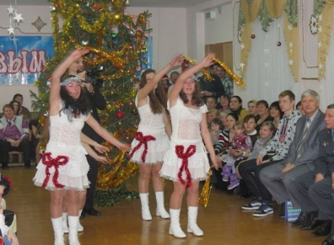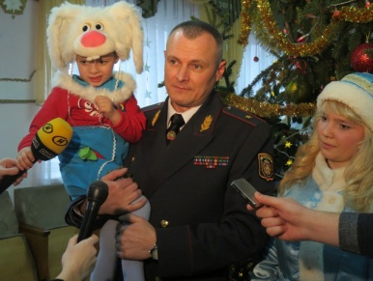

**ПОСВЯЩЕНИЕ В ЧИТАТЕЛИ**

**ВЕСЁЛЫЕ**

**КАНИКУЛЫ**

**КЛЯТВА ЧИТАТЕЛЯ**

***Брать книгу только чистыми руками.***

***Не загибать страницы, вкладывать в книгу закладку!***

***Не перегибать книгу при чтении: от этого выпадают страницы!***

***Не делать в книге пометок!***

***Если книга порвалась, подклеить ее!***

6 декабря в нашей библиотеке прошло торжественное посвящение первоклассников в читатели. Любители чтения подготовили для них увлекательное театрализованное представление.

Почтальон Печкин (Кравчёнок Паша) задавал ребятам загадки, Незнайка (Шаблыко Андрей) веселил собравшихся, а Королева-книга (Иванова Лена) вручила ребятам читательские билеты и подарки.

***Галина Анатольевна Радик, библиотекарь***

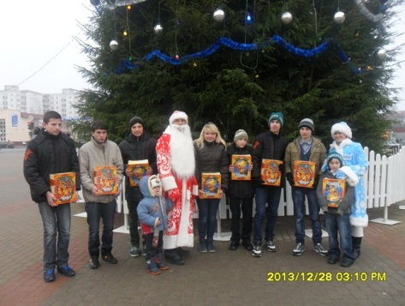

*Поездка в Слуцк*

*на Новогоднее представление*

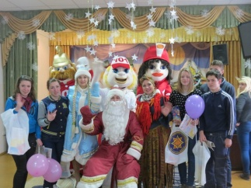

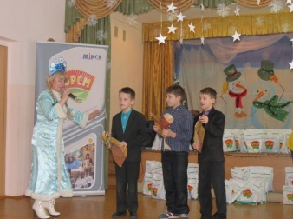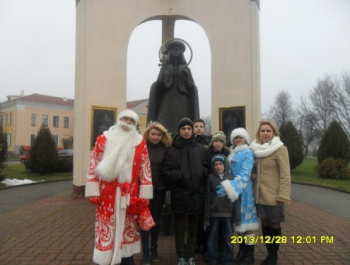

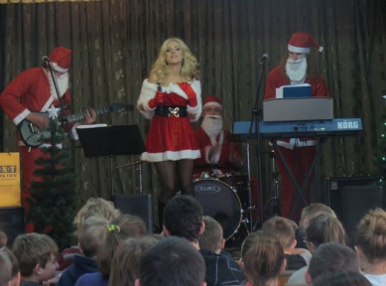

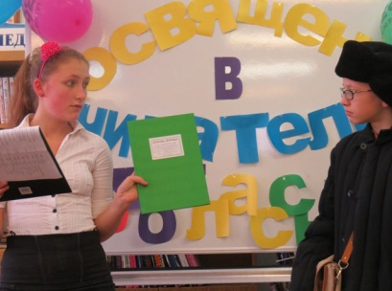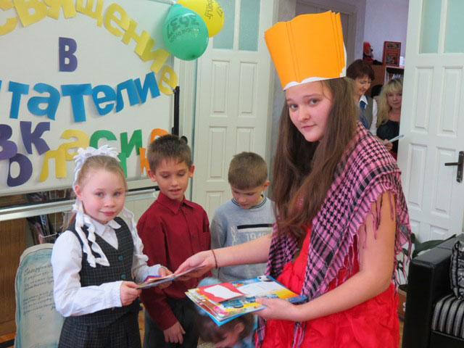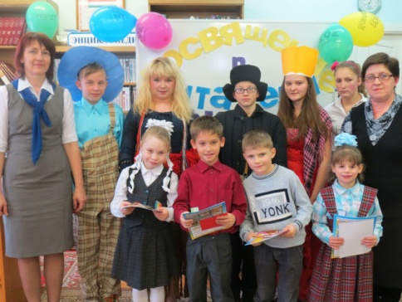

*Представление от сотрудников районной службы МЧС*

*Встреча с лидерами ОО «БРСМ», группой «Эйфория» и рок-клубом «ТНТ»*

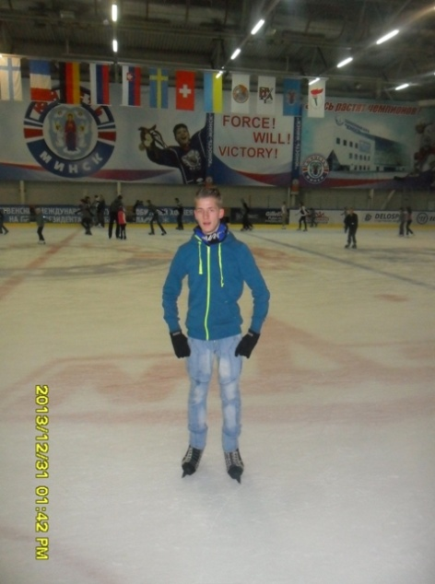

*Поздравления шефов и гостей*

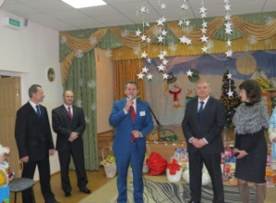

**Результаты успеваемости за II четверть**

|  |  |  |  |  |  |  |  |  |  |
| --- | --- | --- | --- | --- | --- | --- | --- | --- | --- |
| *Класс* | **3** | **4** | **5** | **6** | **7** | **8** | **9** | **10** | **11** |
| *II четверть* | **4,4** | **6,2** | **6,4** | **5,7** | **6,9** | **4,9** | **5,6** | **5,2** | **6,9** |
| *Динамика* | +0,3 | +0,5 | +0,2 | +0,2 | +0,3 | +0,1 | +0,3 | +0,1 | +0,3 |

*Отдых в Минском Ледовом дворце*

**Самый высокий средний балл по школе**

***1-я ступень обучения:*** *Надольский С. – 6,3.*

***2-я ступень обучения:*** *Поклад А. – 8,3; Поклад А. – 7,9; Кравчёнок П. – 7,8; Суббота П. – 7,8.*

***3-я ступень обучения:*** *Фурс Ю. – 8,3; Фурс С. – 7,9.*

**Самый низкий средний балл по школе**

*Дубик А. – 3,3; Лиходиевский Р. – 3,3; Ванзонок В. – 3,8; Зыкович В. – 4; Кугай А. – 4,1; Белаконь Д. – 4,2.*

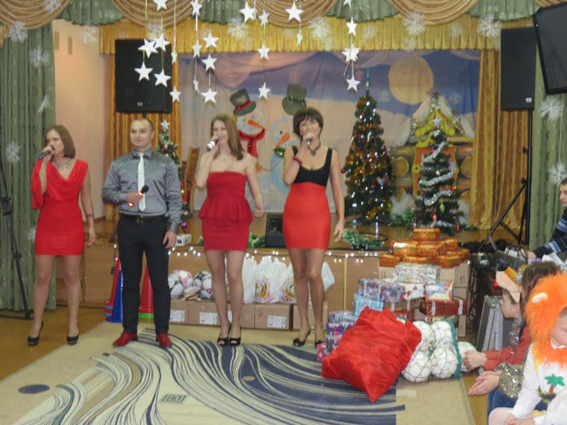

Свой голос

27 декабря 2013 года

**1 ДЕКАБРЯ – ВСЕМИРНЫЙ ДЕНЬ БОРЬБЫ СО СПИДОМ**